
TRƯỜNG ĐẠI HỌC GIAO THÔNG VẬN TẢI
KHOA CÔNG NGHỆ THÔNG TIN
------------



BÀI TẬP NHÓM
Học phần: Lập trình Web

ĐỀ TÀI
Thiết kế web quản lý cụm sân bóng đá mini

Giảng viên hướng dẫn: | Trịnh Văn Chung
Nhóm thực hiện: | Nhóm 13
Lớp: | CNTT2
Khoá: | K65

MỤC LỤC
1 Tổng quan đề tài 3
1.1 Bài toán và mục tiêu 3
1.2 Khảo sát và biểu mẫu 3
1.3 Các bước thực hiện 3
1.4 Nhóm người dùng và yêu cầu chức năng 4
1.5 Quy tắc nghiệp vụ 4
2 Phân tích và thiết kế 5
2.1 Sơ đồ ca sử dụng 5
2.2 Sitemap và wireframe 6
2.3 Sơ đồ dữ liệu và ràng buộc 7
2.4 Từ điển dữ liệu 7
3 Xây dựng hệ thống 9
3.1 Kiến trúc và cấu hình 9
3.2 Cài đặt và chạy 9
3.3 Đăng nhập và trang chủ 10
3.4 Quản lý sân và khách hàng 11
3.5 Lịch sân và hủy lịch 12
3.6 Đặt sân và kiểm tra trùng giờ 13
3.7 Hóa đơn 14
3.8 Thanh toán 15
3.9 Thống kê doanh thu 16
3.10 Phân quyền và bố cục trên màn hình nhỏ 17
3.11 Bảo mật và quốc tế hóa 18
4 Kiểm thử 19
4.1 Mục tiêu và phương pháp 19
4.2 Test case phân quyền và đặt sân 19
4.3 Test case hóa đơn và thanh toán 20
5 Kết luận và phân công 21
5.1 Kết quả so với mục tiêu 21
5.2 Bài học và hướng phát triển 21
5.3 Phân công công việc 21
Tài liệu tham khảo 21

1 Tổng quan đề tài

1.1 Bài toán và mục tiêu
Website hỗ trợ nhân viên và quản lý sân bóng mini tra cứu sân, kiểm tra lịch, tiếp nhận đặt sân, lập hóa đơn và xác nhận thanh toán. Quản lý có thêm quyền cập nhật sân, giá thuê và theo dõi doanh thu. Khách hàng là đối tượng được lưu thông tin và được nhân viên tiếp nhận yêu cầu đặt sân.
Mục tiêu nghiệp vụ là dùng một nguồn dữ liệu cho toàn bộ quá trình từ đặt sân đến thu tiền. Ứng dụng cần từ chối lượt đặt giao nhau trên cùng sân, giữ đơn giá đã áp dụng khi giá sân thay đổi và giới hạn mỗi lượt đặt tối đa một hóa đơn. Mục tiêu kỹ thuật là vận dụng MVC, SQL Server, phân quyền, kiểm tra dữ liệu, AJAX và kiểm thử trên một ứng dụng có thể dựng lại từ mã nguồn.

1.2 Khảo sát và biểu mẫu
Nhóm tham chiếu hồ sơ khảo sát môn Phân tích thiết kế yêu cầu về cùng nghiệp vụ [2], [3]. Hồ sơ ghi nhận phỏng vấn chủ hoặc quản lý sân, nhân viên và khách đặt sân. Việc ghi lịch qua tin nhắn kết hợp bảng tính làm tăng công tra cứu và rủi ro cập nhật thiếu đồng bộ. Tài liệu tổng hợp ghi nhận 36 phản hồi trên 45 phiếu dự kiến. Các quan sát được dùng để chọn phạm vi website nội bộ.
Nội dung trong mẫu phỏng vấn [2] | Thông tin ghi nhận và chức năng tương ứng
Quản lý lịch sân bằng hình thức nào? | Trao đổi qua tin nhắn và theo dõi bằng bảng tính. Website gom lịch về lưới theo ngày và theo sân.
Khách đặt sân qua những hình thức nào? | Gọi điện, nhắn tin hoặc đến trực tiếp. Nhân viên nhập yêu cầu và chọn hồ sơ khách trong hệ thống.
Cần ghi nhận dữ liệu gì khi đặt sân? | Khách, sân, ngày giờ và giá áp dụng. Website lưu các trường này trong lượt đặt và dùng lại khi lập hóa đơn.

Bảng trên trích ý từ biểu mẫu và kết quả phỏng vấn. Nhu cầu về giá theo khung giờ, đặt cọc, dịch vụ phát sinh và khách tự đặt trực tuyến được ghi nhận trong khảo sát. Phiên bản triển khai dùng một giá hiện hành cho mỗi sân và tập trung vào nghiệp vụ nội bộ.

1.3 Các bước thực hiện
Nhóm chuyển kết quả khảo sát thành danh sách yêu cầu, xác định vai trò và thiết kế dữ liệu trước khi chia các phân hệ. Sau khi lập trình, các thành viên ghép mã vào một dự án .NET 10, dùng chung cấu hình và CSDL rồi kiểm thử các luồng liên phân hệ.

1.4 Nhóm người dùng và yêu cầu chức năng
Chức năng | Nhân viên | Quản lý
Đăng nhập, đăng xuất và xem trang chủ | Có | Có
Tra cứu sân và giá thuê hiện hành | Có | Có
Thêm, sửa và đổi trạng thái hoạt động sân | — | Có
Tra cứu, thêm và sửa khách hàng | Có | Có
Xem lịch, tạo lượt đặt, hủy lịch đủ điều kiện | Có | Có
Lập hóa đơn và xác nhận thanh toán | Có | Có
Thống kê doanh thu theo khoảng ngày thanh toán | — | Có

Hai vai trò được kiểm soát tại ứng dụng, dùng chung cấu hình kết nối SQL Server. Giao diện ẩn nút và mục menu ngoài quyền. Controller tiếp tục kiểm tra quyền khi người dùng truy cập trực tiếp URL hoặc gửi POST.

1.5 Quy tắc nghiệp vụ
Mã | Quy tắc
QT01 | Chỉ đặt sân hoạt động và khách đã có hồ sơ. Giờ đặt ở tương lai, kết thúc sau bắt đầu, theo bước 30 phút và mỗi lượt tối đa 24 giờ.
QT02 | Hai khoảng thời gian trên cùng sân xung đột khi bắt đầu mới < kết thúc cũ và kết thúc mới > bắt đầu cũ. Bỏ qua lịch đã hủy.
QT03 | Chỉ hủy lượt đang ở trạng thái Đã đặt và chưa có hóa đơn. Hủy là đổi trạng thái để lưu lịch sử.
QT04 | Khi lưu lịch, sao chép giá sân sang DonGiaApDung. Tiền hóa đơn = thời lượng theo giờ × đơn giá áp dụng, làm tròn đến đồng.
QT05 | Một lượt đủ điều kiện có tối đa một hóa đơn. Chỉ xác nhận thanh toán hóa đơn hợp lệ chưa thanh toán.
QT06 | Doanh thu cộng hóa đơn đã thanh toán dựa trên thời điểm thanh toán trong khoảng lọc.

2 Phân tích và thiết kế

2.1 Sơ đồ ca sử dụng
Sơ đồ xác định nhóm thao tác mà mỗi vai trò có thể sử dụng. Tác nhân là người dùng đăng nhập vào ứng dụng. Nhân viên và Quản lý cùng thực hiện nghiệp vụ hàng ngày. Quản lý còn phụ trách cập nhật sân và xem doanh thu.
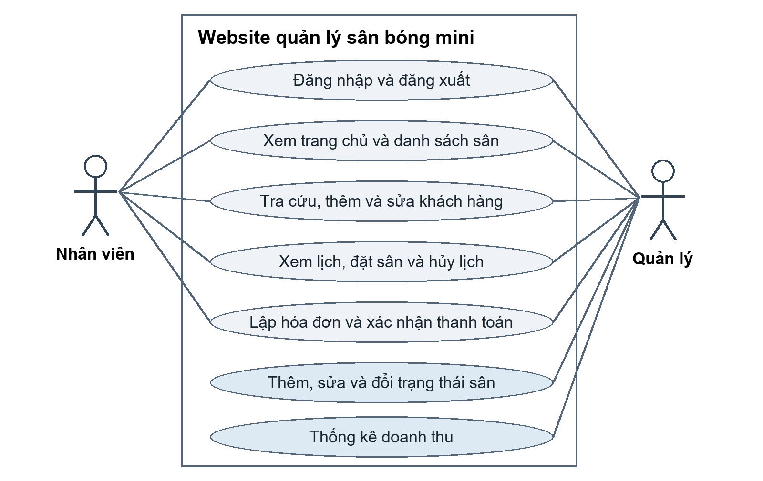
Hình 2.1 Sơ đồ use case của Nhân viên và Quản lý
Trong ca sử dụng đặt sân, máy chủ kiểm tra dữ liệu, sân, khách và lịch giao nhau trước khi ghi. Trong ca sử dụng lập hóa đơn, máy chủ tra lại lượt đặt để xác định điều kiện lập và tính tiền. Điều kiện thanh toán được xác minh riêng ở bước xác nhận.

2.2 Sitemap và wireframe
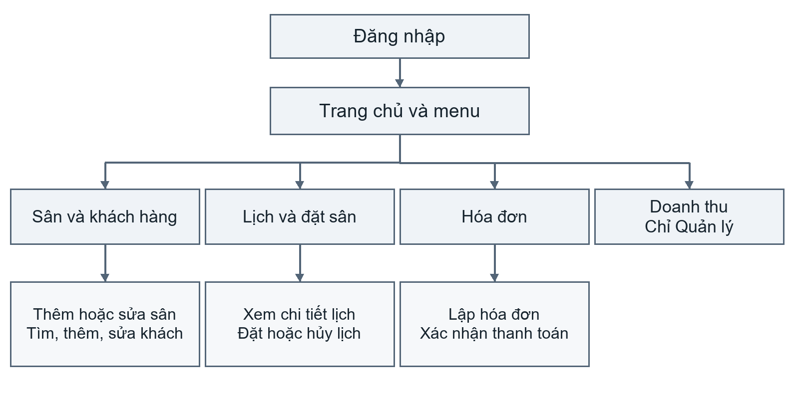
Hình 2.2 Sitemap của website
Menu chung dẫn đến các nhóm nghiệp vụ sau khi đăng nhập. Chức năng hóa đơn chuyển sang trang thanh toán theo mã hóa đơn. Doanh thu chỉ hiển thị cho Quản lý.
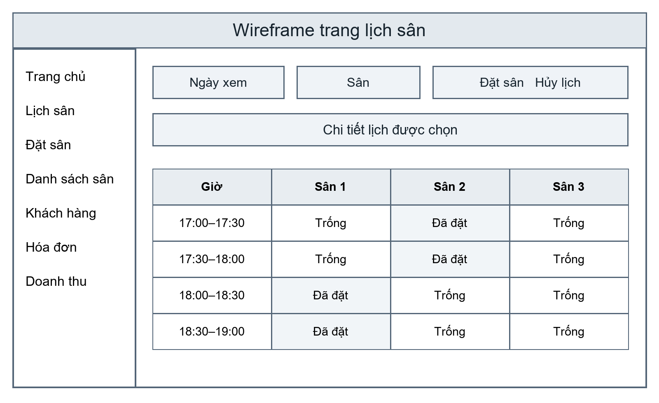
Hình 2.3 Wireframe trang lịch sân
Wireframe minh họa vùng lọc, nhóm thao tác, chi tiết lịch và lưới thời gian. Giao diện chạy thật được trình bày ở Chương 3.

2.3 Sơ đồ dữ liệu và ràng buộc
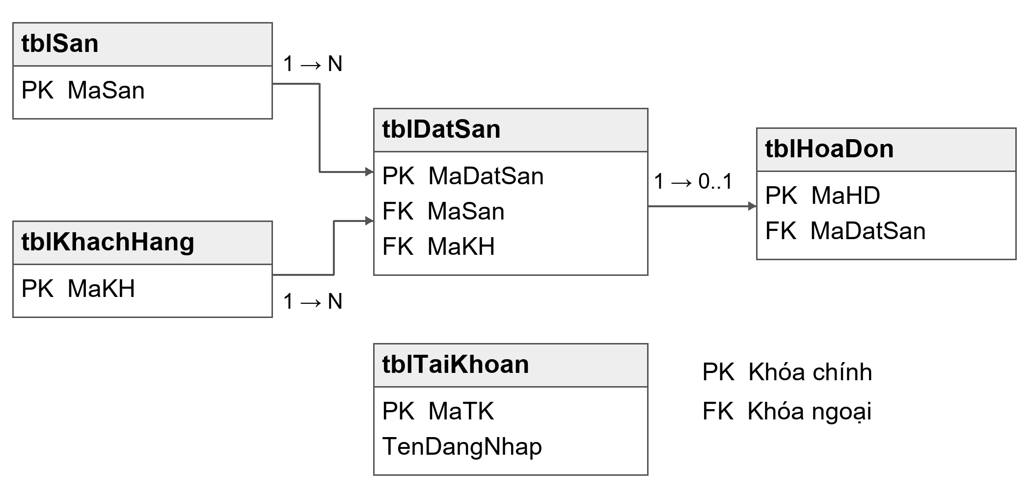
Hình 2.4 ERD của cơ sở dữ liệu QLSanBong
Một sân và một khách có thể tham gia nhiều lượt đặt. Mỗi lượt tham chiếu đúng một sân và một khách. Quan hệ lượt đặt với hóa đơn là một–không hoặc một. Bảng tài khoản đứng riêng, dùng để xác thực và phân vai.
Khóa chính nhận diện bản ghi. Khóa ngoại giữ liên kết từ lịch đến sân và khách, từ hóa đơn đến lịch. Hai ràng buộc UNIQUE áp dụng cho tên đăng nhập và mã lượt đặt trên hóa đơn. CHECK kiểm tra giá thuê, giá áp dụng, tổng tiền, thứ tự thời gian, trạng thái lịch và sự nhất quán giữa trạng thái với thời điểm thanh toán.
Kiểm tra trùng giờ cần so sánh nhiều lượt đặt nên được thực hiện trong giao dịch ở controller. Khi tạo lịch, khóa cập nhật trên sân giúp hai yêu cầu đặt cùng sân phải lần lượt kiểm tra trước khi ghi. Khi hủy lịch, lập hóa đơn hoặc xác nhận thanh toán, hệ thống phối hợp khóa trên bản ghi lượt đặt.

2.4 Từ điển dữ liệu
Kiểu cột dưới đây theo script 01 trong ZIP. Các cột đều bắt buộc, ngoại trừ ThoiDiemThanhToan để trống khi hóa đơn chưa được thanh toán.

2.4.1 Sân và khách hàng
Bảng | Cột và kiểu SQL Server | Ý nghĩa
tblSan | MaSan varchar(50) | Khóa chính của sân.
tblSan | TenSan, LoaiSan nvarchar(50) | Tên hiển thị và loại sân.
tblSan | GiaThueGio money | Đơn giá hiện hành theo giờ.
tblSan | TrangThaiHoatDong bit | Bật hoặc ngừng nhận lượt đặt mới.
tblKhachHang | MaKH varchar(50) | Khóa chính của khách.
tblKhachHang | TenKH nvarchar(50) | Tên khách.
tblKhachHang | SoDT varchar(50) | Số điện thoại, giữ được số 0 đầu.

2.4.2 Lượt đặt sân
Cột | Kiểu SQL Server | Ý nghĩa
MaDatSan | varchar(50) | Khóa chính. Mã mới dạng DS + số.
MaSan, MaKH | varchar(50) | Khóa ngoại đến sân và khách.
GioBatDau, GioKetThuc | datetime2(0) | Khoảng giờ khách sử dụng sân.
DonGiaApDung | money | Đơn giá chụp tại thời điểm đặt.
TrangThaiDat | nvarchar(50) | Đã đặt, Đã hủy hoặc Hoàn thành.

2.4.3 Hóa đơn và tài khoản
Bảng | Cột và kiểu SQL Server | Ý nghĩa
tblHoaDon | MaHD, MaDatSan varchar(50) | Khóa chính và khóa ngoại UNIQUE đến lượt đặt.
tblHoaDon | NgayLap, ThoiDiemThanhToan datetime2(0) | Thời điểm tạo hóa đơn và thời điểm xác nhận thanh toán.
tblHoaDon | TongTien money, TrangThaiThanhToan bit | Thành tiền và cờ đã thanh toán.
tblTaiKhoan | MaTK varchar(50), TenDangNhap nvarchar(50) | Khóa chính và tên đăng nhập duy nhất.
tblTaiKhoan | MatKhauHash varchar(512) | Chuỗi hash kèm salt và thông số băm.
tblTaiKhoan | VaiTro nvarchar(50), TrangThaiHoatDong bit | Quản lý hoặc Nhân viên, kèm cờ tài khoản hoạt động.

3 Xây dựng hệ thống

3.1 Kiến trúc và cấu hình
Ứng dụng sử dụng ASP.NET Core MVC trên .NET 10, Razor Views, Bootstrap, JavaScript và SQL Server. Controller nhận yêu cầu, kiểm tra quyền và dữ liệu, truy vấn hoặc ghi CSDL, sau đó trả View, chuyển hướng hoặc trả JSON. View hiển thị dữ liệu và gửi thao tác của người dùng.
Thành phần | Vai trò trong ứng dụng
Program.cs và appsettings.json | Cấu hình MVC, dịch vụ, route, xác thực, quyền và chuỗi kết nối.
ApplicationDbContext | EF Core cho khách hàng và đặt sân.
QLSanBongContext | EF Core cho trang chủ, hóa đơn và thanh toán.
ADO.NET và SqlClient | Đăng nhập, danh sách và cập nhật sân, truy vấn doanh thu.
Views và wwwroot | Mẫu Razor, layout/menu, CSS, Bootstrap và JavaScript.
Models và Services | Kiểu dữ liệu, Data Annotations, tính tiền, băm mật khẩu và xử lý lỗi CSDL.

Hai DbContext giữ cấu trúc các phân hệ của nhóm và cùng kết nối QLSanBong. Cấu hình riêng của từng máy có thể ghi trong appsettings.Local.json. Ứng dụng sử dụng các bảng đã tạo bằng script và không tự tạo CSDL khi chạy.

3.2 Cài đặt và chạy
Mở QLSanBongWeb.sln trong Visual Studio hỗ trợ .NET 10 và khôi phục gói NuGet. Với máy chưa có CSDL, chạy lần lượt Database/01_CauTrucVaDuLieuMau.sql và Database/02_TaiKhoanMau.sql. Với máy đã có đúng cấu trúc QLSanBong, giữ dữ liệu và chỉ chạy script 02 nếu cần tài khoản mẫu.
Chỉnh Server trong ConnectionStrings:DefaultConnection theo instance SQL Server của máy. Chọn profile http và chạy F5. Địa chỉ mặc định là http://localhost:5086. Khi chưa đăng nhập, ứng dụng chuyển hướng đến /Account/Login. Tài khoản demo và cách cài đặt chi tiết nằm trong README_CHAY_PROJECT.md.

3.3 Đăng nhập và trang chủ
AccountController tra tài khoản theo tên đăng nhập bằng tham số SQL. Sau khi đối chiếu hash PBKDF2 và kiểm tra tài khoản hoạt động, ứng dụng tạo cookie chứa định danh và vai trò. Session lưu tên và vai trò để tương thích giữa các phân hệ. Khi đăng xuất, ứng dụng xóa session và cookie xác thực.
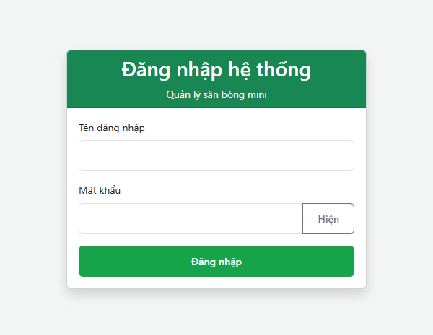
Hình 3.1 Trang đăng nhập
HomeController đếm sân hoạt động, khách hàng, lịch trong ngày chưa hủy và hóa đơn chờ thanh toán hợp lệ. Menu chung hiển thị tên, vai trò và các chức năng được phép.
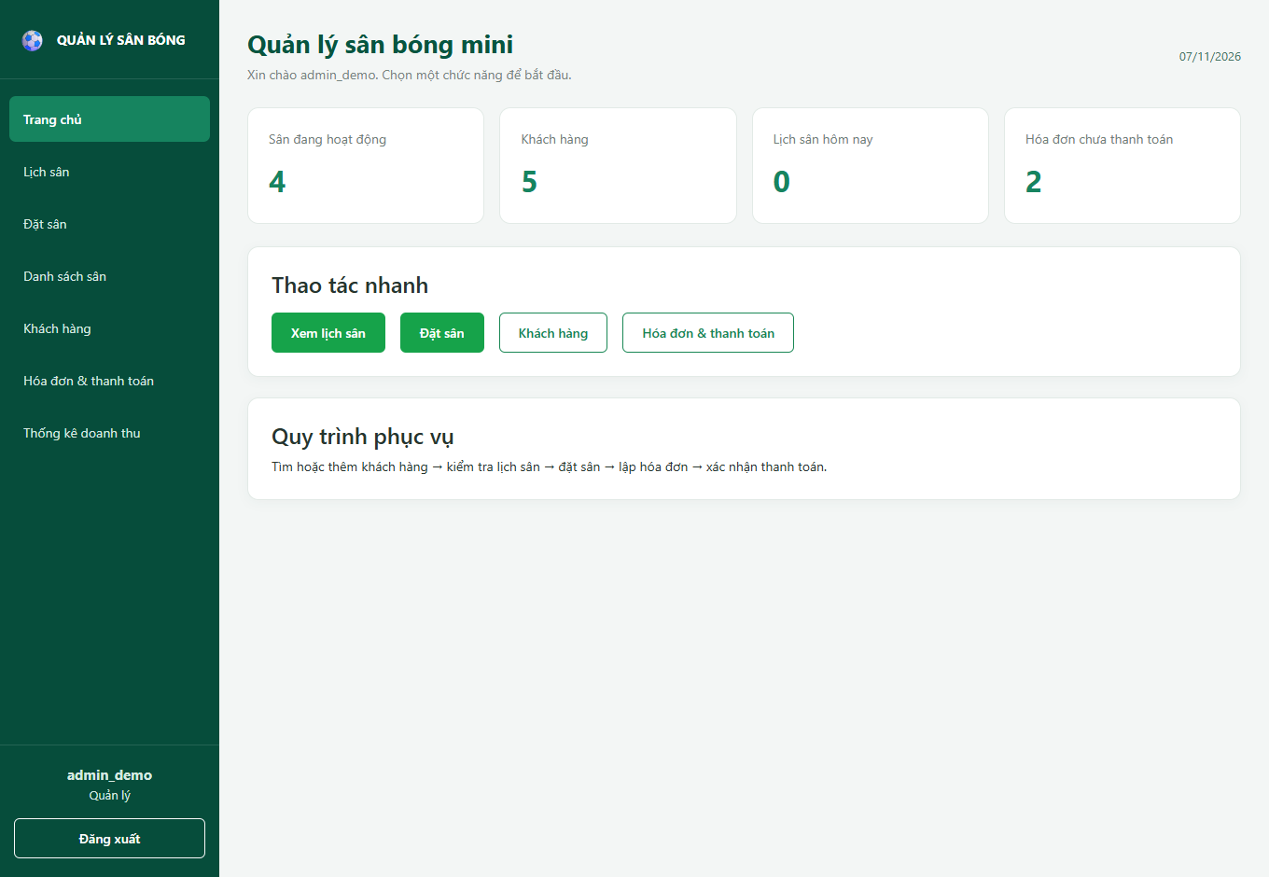
Hình 3.2 Trang chủ và menu của Quản lý

3.4 Quản lý sân và khách hàng
Trang sân tìm theo mã hoặc tên. Quản lý được thêm sân, sửa tên, loại, giá và trạng thái. Mã sân dùng để định danh và được giữ nguyên khi sửa. Sân tạm ngừng vẫn được lưu để tra cứu lịch sử.
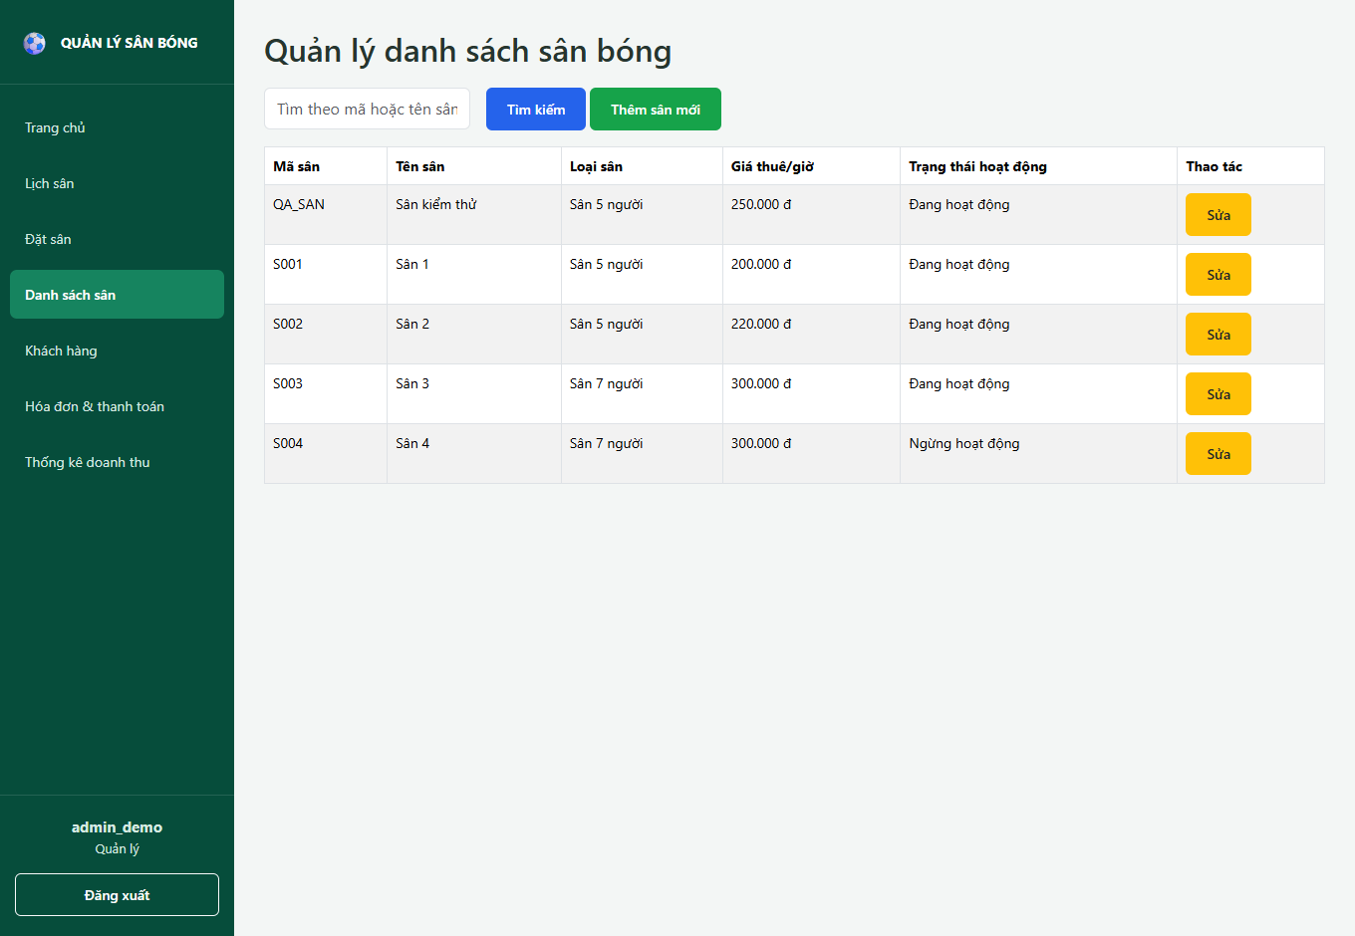
Hình 3.3 Danh sách sân khi đăng nhập Quản lý
Trang khách tìm theo mã, tên hoặc số điện thoại. Người dùng chọn dòng để sửa hoặc thêm khách mới. Máy chủ kiểm tra tên và định dạng số điện thoại trước khi ghi. Mã khách được tạo dạng KH001, KH002 theo dữ liệu hiện có.
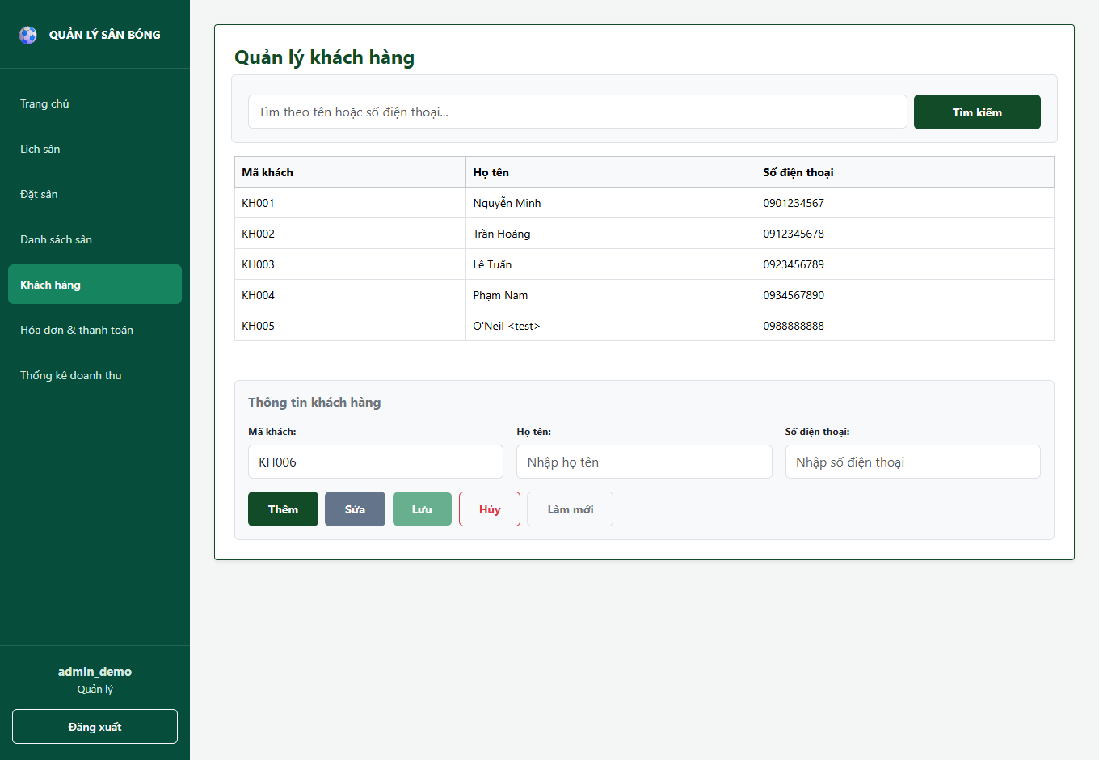
Hình 3.4 Tra cứu và nhập thông tin khách hàng

3.5 Lịch sân và hủy lịch
Trang lịch truy vấn các lượt chưa hủy có khoảng thời gian giao với ngày đang xem và hỗ trợ lọc sân. Razor tạo 30 hàng, mỗi hàng 30 phút, từ 07:00 đến 22:00. Mỗi cột tương ứng một sân. Khi bấm ô đã đặt, JavaScript hiển thị chi tiết và bật nút hủy nếu trạng thái cho phép.
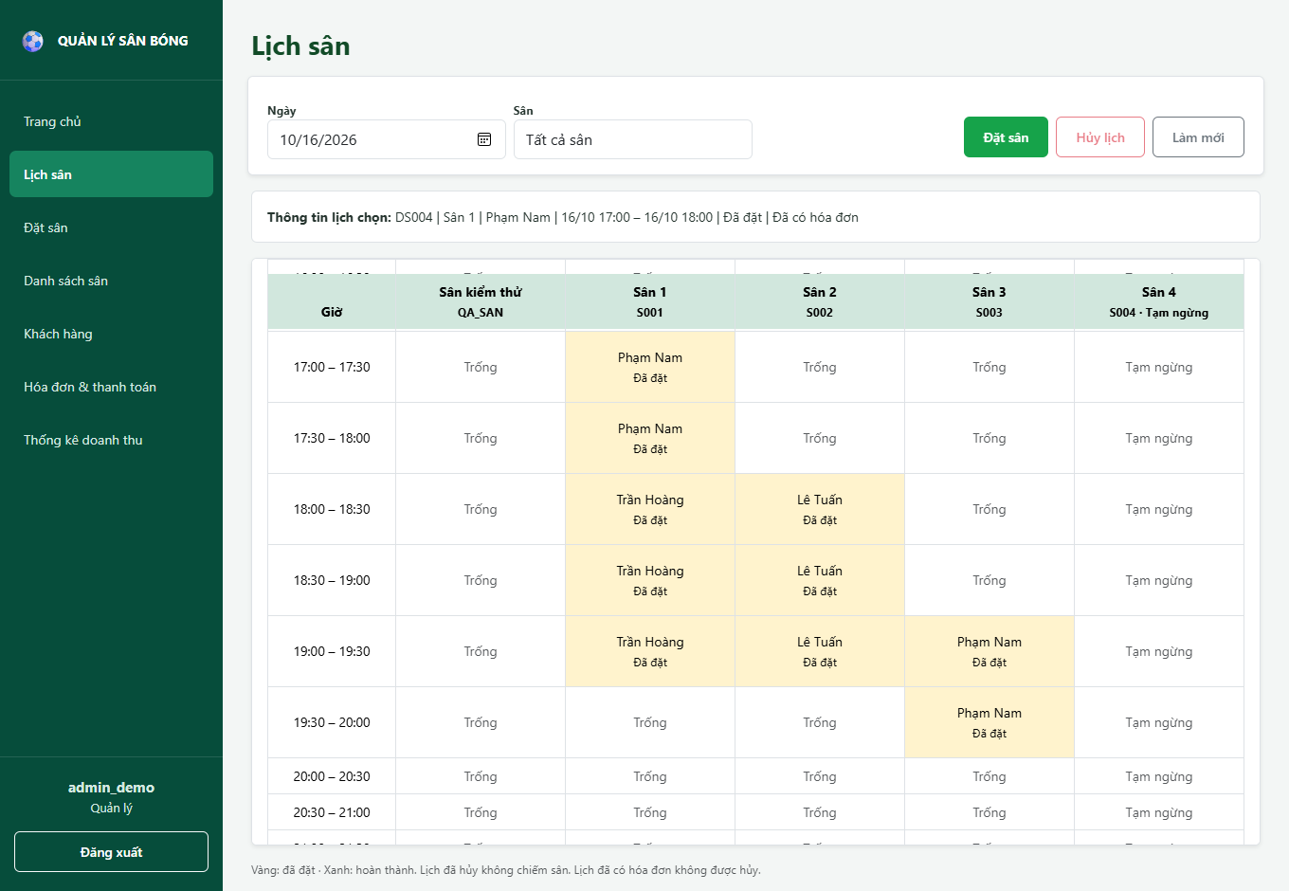
Hình 3.5 Lịch sân theo ngày và thông tin lượt được chọn
DatSanController kiểm tra lại lượt đang ở trạng thái Đã đặt và chưa có hóa đơn trước khi cập nhật thành Đã hủy. Lượt đã hủy không chiếm khung giờ. Lưới hiện chỉ bao phủ khoảng 07:00–22:00. Phần ngoài khung này vẫn có thể tồn tại trong CSDL và được máy chủ xét khi kiểm tra trùng giờ.

3.6 Đặt sân và kiểm tra trùng giờ
Biểu mẫu nhận khách, sân, ngày và giờ. JavaScript gọi DatSan/GiaSan bằng fetch để cập nhật đơn giá và tiền dự kiến. Khi lưu, máy chủ xác minh khung giờ, sự tồn tại của khách, trạng thái sân và các lịch giao nhau. Đơn giá ghi vào lịch lấy trực tiếp từ SQL Server.
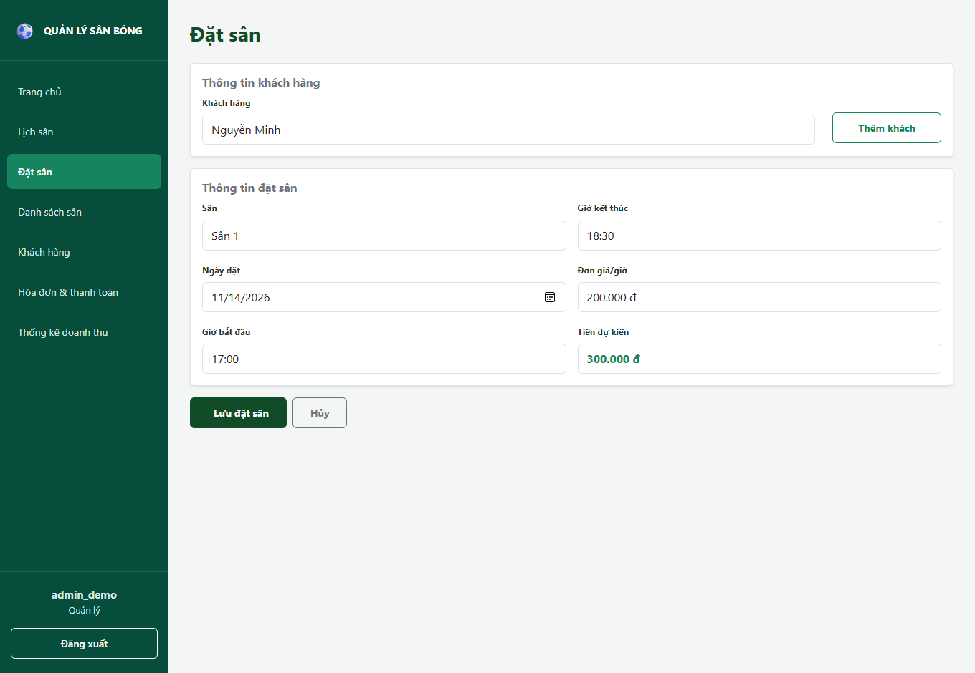
Hình 3.6 Biểu mẫu đặt sân với thời lượng 90 phút
Sau khi xác minh, controller đọc các mã lượt đặt, lấy số lớn nhất trong các mã bắt đầu bằng DS có hậu tố số và cộng 1. Kết quả được định dạng tối thiểu ba chữ số. Với bộ mẫu đến DS008, lượt tiếp theo là DS009. Lịch mới có trạng thái Đã đặt.
Ví dụ, khung 17:00–18:30 và khung 18:00–19:00 giao nhau trên cùng sân. Khung kế tiếp bắt đầu đúng 18:30 không giao với lượt đầu vì điều kiện dùng bất đẳng thức chặt.

3.7 Hóa đơn
HoaDonController liệt kê lịch chưa hủy và chưa có hóa đơn. Khi chọn mã đặt sân, trình duyệt gọi LayThongTinDatSan để lấy khách, sân, giờ, đơn giá áp dụng và tiền dự kiến. Ví dụ, 90 phút với giá 220.000 đồng mỗi giờ cho thành tiền 330.000 đồng.
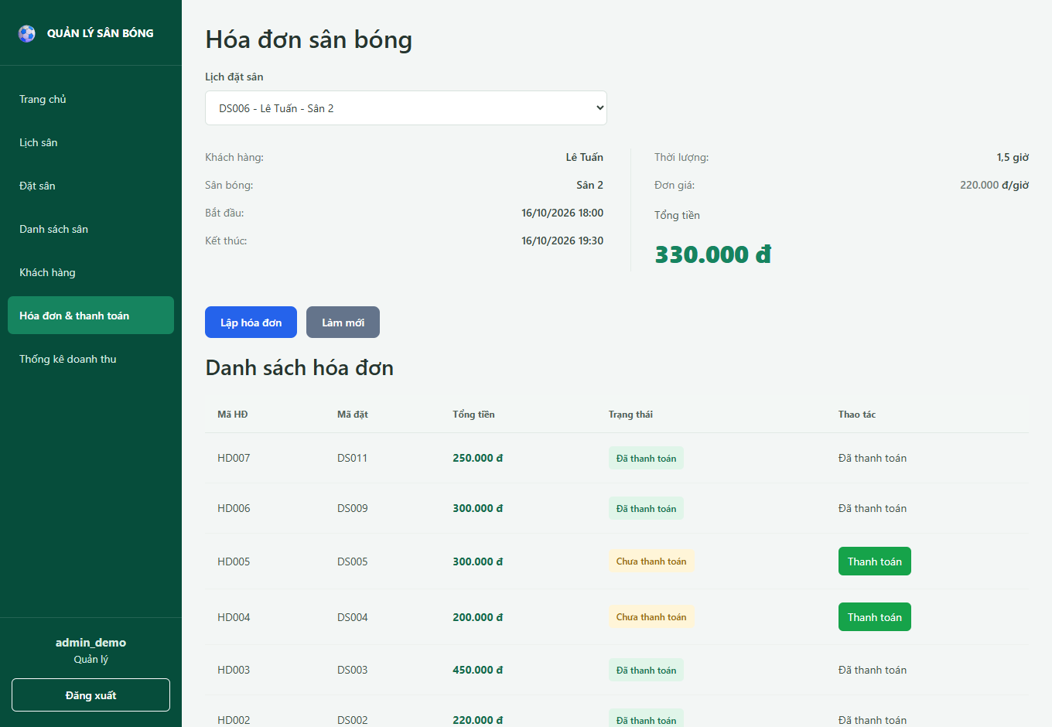
Hình 3.7 Xem trước tiền thuê và danh sách hóa đơn
Khi bấm Lập hóa đơn, trình duyệt gửi POST và token chống CSRF. Controller khóa lượt đặt, kiểm tra lại điều kiện lập, tạo mã HD bằng hậu tố số lớn nhất cộng 1, tính tiền phía máy chủ rồi lưu hóa đơn chưa thanh toán. Ràng buộc UNIQUE trên MaDatSan bảo đảm một lịch chỉ có tối đa một hóa đơn. Với bộ mẫu đến HD005, hóa đơn đầu tiên tạo thêm có mã HD006.

3.8 Thanh toán
ThanhToanController mở hóa đơn theo MaHD và cho phép nhân viên xác nhận thu tiền. Giao diện hỗ trợ Tiền mặt và Chuyển khoản. QR ở lựa chọn chuyển khoản dùng để minh họa giao diện.
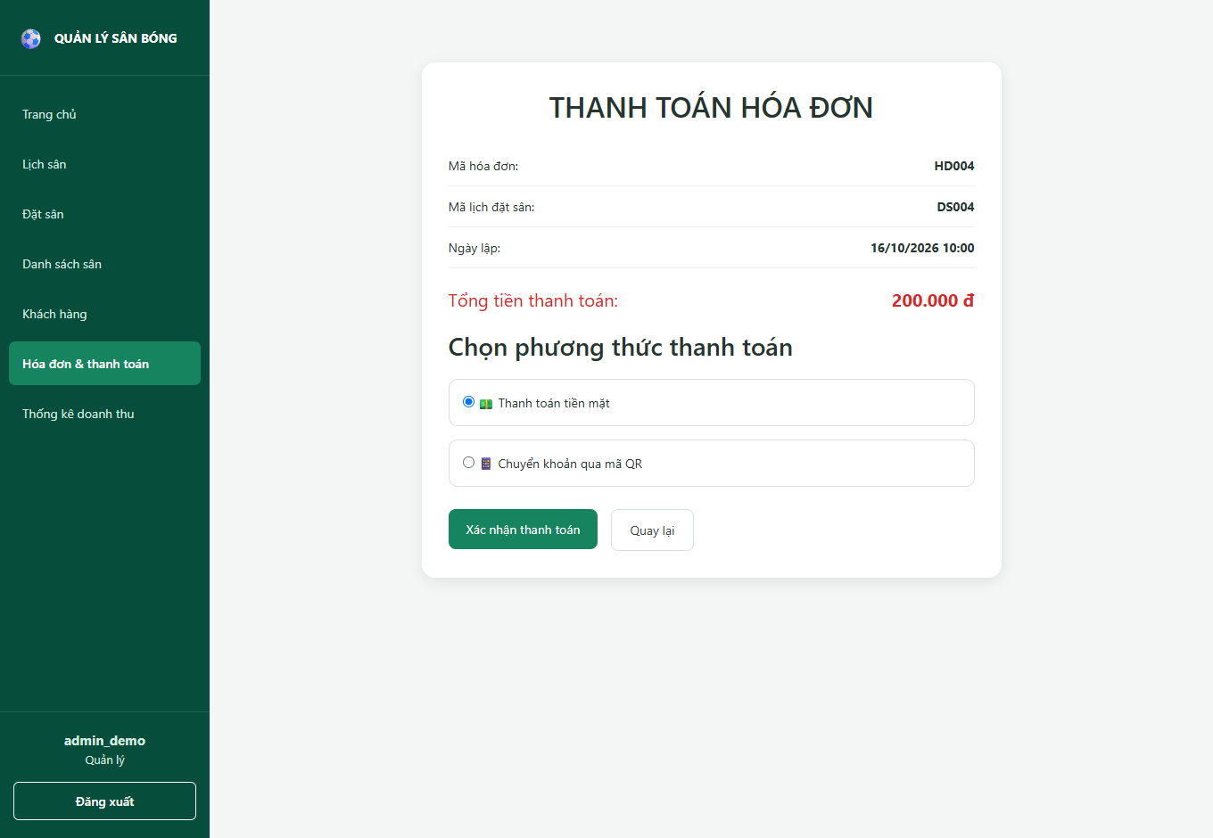
Hình 3.8 Hóa đơn chờ xác nhận thanh toán tiền mặt
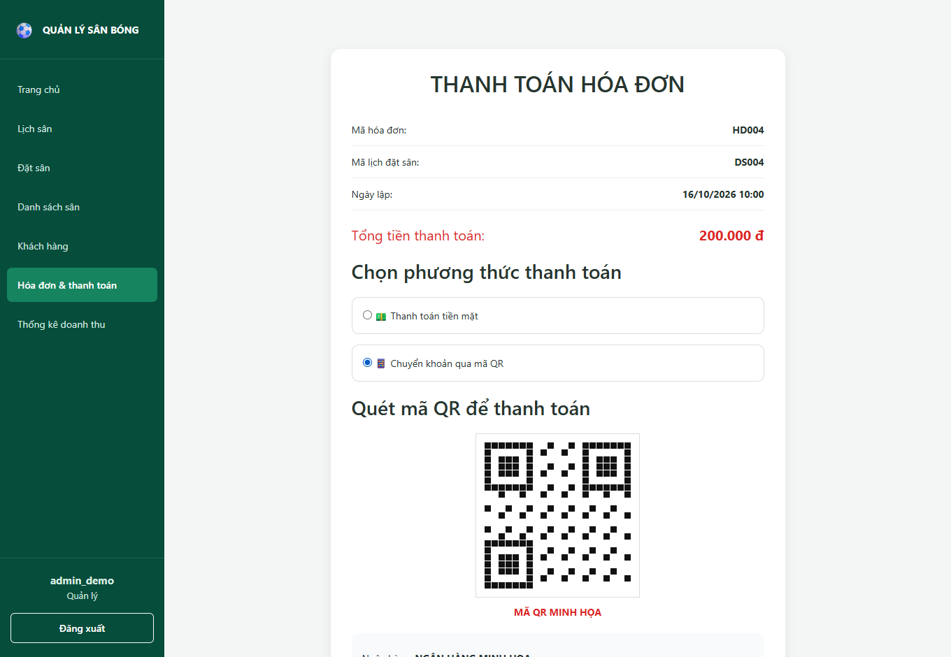
Hình 3.9 Chế độ chuyển khoản với QR minh họa
Khi xác nhận, máy chủ chỉ cập nhật dòng có cờ chưa thanh toán, đồng thời ghi thời điểm xác nhận. Bấm lại không ghi đè thời điểm đầu tiên. Ứng dụng chưa kết nối ngân hàng, chưa lưu phương thức thanh toán và không đổi trạng thái lượt đặt thành Hoàn thành khi thu tiền.

3.9 Thống kê doanh thu
Quản lý chọn khoảng ngày. Truy vấn kết hợp hóa đơn, lượt đặt và sân, chỉ lấy hóa đơn đã thanh toán. Cận dưới bao gồm ngày bắt đầu, cận trên loại trừ đầu ngày kế tiếp để bao trọn ngày kết thúc. Kết quả hiển thị từng hóa đơn, số lượng và tổng tiền.
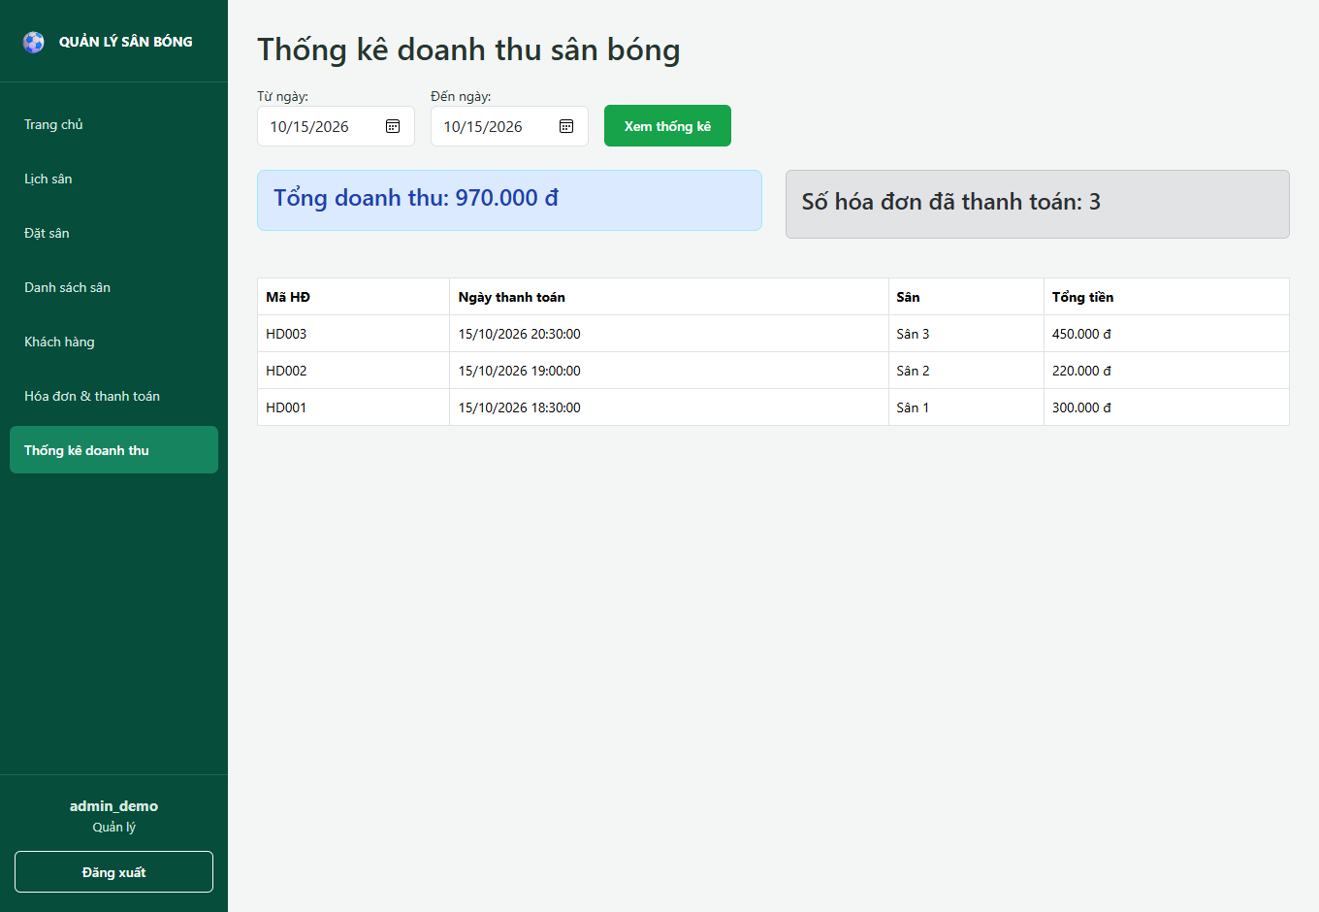
Hình 3.10 Doanh thu ngày 15 tháng 10 năm 2026 trên dữ liệu mẫu
Bộ dữ liệu mẫu ngày 15/10/2026 có ba hóa đơn đã thanh toán với tổng 970.000 đồng. Ngày hiển thị trong thống kê là ngày thanh toán. Vì vậy, một lịch sử dụng sân vào ngày khác vẫn được tính vào kỳ chứa ngày thu tiền.

3.10 Phân quyền và bố cục trên màn hình nhỏ
Layout đọc vai trò từ phiên xác thực để giới hạn mục menu. Controller kiểm tra quyền Quản lý khi thêm, sửa sân hoặc truy cập thống kê. Trang lịch đặt các cột sân trong vùng bảng cuộn và dùng CSS theo kích thước màn hình.
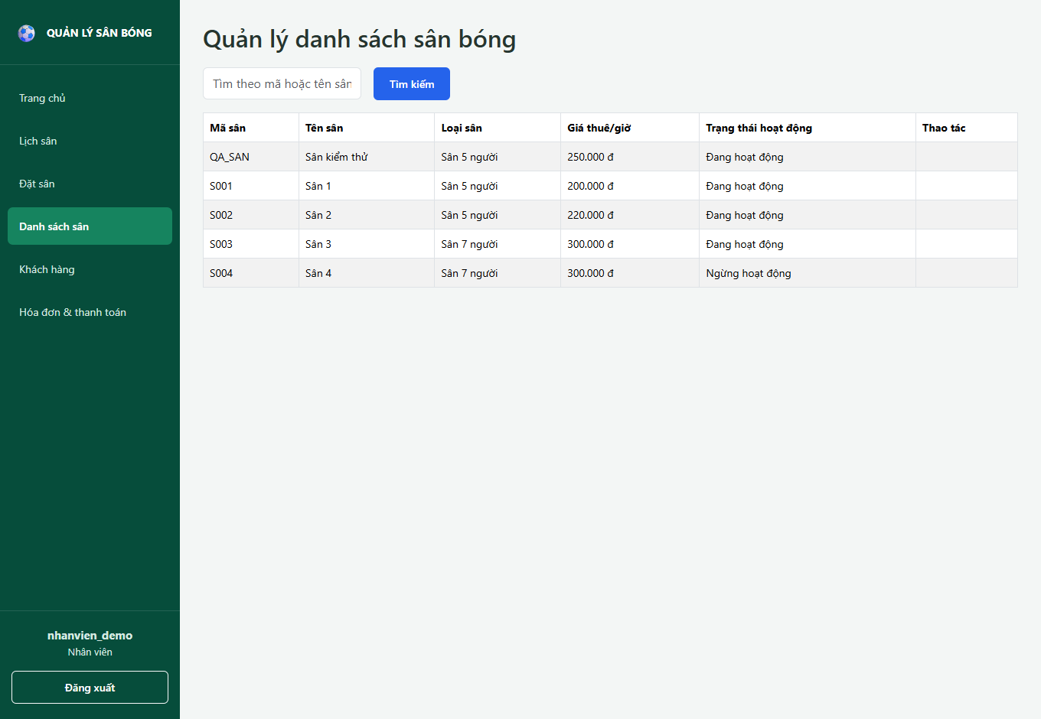
Hình 3.11 Nhân viên xem sân với các nút quản trị được ẩn
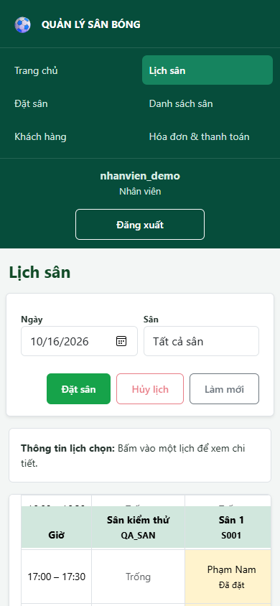
Hình 3.12 Lịch sân ở kích thước trình duyệt 390 × 844 px

3.11 Bảo mật và quốc tế hóa
Ứng dụng dùng PBKDF2-SHA256 để đối chiếu mật khẩu băm có salt, xác thực bằng cookie HttpOnly, kiểm tra quyền theo vai trò và áp dụng kiểm tra token chống CSRF đối với yêu cầu thay đổi dữ liệu. Phần ADO.NET truyền tham số vào truy vấn. EF Core cũng tham số hóa dữ liệu trong truy vấn nội suy FromSql. Các cơ chế này giảm rủi ro truy cập sai quyền, giả mạo yêu cầu và chèn lệnh SQL.
Giao diện hiện dùng tiếng Việt, có dữ liệu Unicode và định dạng tiền Việt ở một số màn hình. Chẳng hạn, form đặt sân dùng Intl.NumberFormat với locale vi-VN. Quốc tế hóa đầy đủ cần chuyển chuỗi hiển thị ra tài nguyên ngôn ngữ, cấu hình lựa chọn culture và định dạng nhất quán ngày, giờ, số tiền theo locale. Bản chốt dùng giao diện một ngôn ngữ và chưa triển khai chuyển ngôn ngữ.

4 Kiểm thử

4.1 Mục tiêu và phương pháp
Kiểm thử tập trung vào lỗi phân quyền, dữ liệu sai, trùng lịch, hóa đơn trùng và cập nhật thanh toán. Mã nguồn từ ZIP được build ở cấu hình Release trên .NET 10 với 0 lỗi và 0 cảnh báo. Bộ kiểm tra HTTP chạy trên SQL Server với cơ sở dữ liệu thử được tạo từ hai script đi kèm.
Bản chốt đạt 76/76 điều kiện kiểm tra tự động. Bộ kiểm tra dùng lại các kịch bản tích hợp trong project và cập nhật phép thử lưới lịch theo khung giờ mới, đồng thời xác minh mã DS009 và HD006. Kết quả kiểm tra giới hạn hiển thị được phân biệt với kết quả đánh giá nghiệp vụ để ghi rõ phần cần hoàn thiện. Ảnh Chương 3 được chụp từ trình duyệt chạy trên dữ liệu thử.

4.2 Test case phân quyền và đặt sân
Mã và mục tiêu | Đầu vào và ràng buộc | Đầu ra dự kiến | Đầu ra thực tế | Kết quả
TC01 Quyền truy cập | Chưa đăng nhập mở /DatSan. | Chuyển tới Login. | HTTP 302, chuyển tới Login. | Pass
TC02 Chặn sai vai trò | Nhân viên mở /ThongKe. | Từ chối truy cập. | HTTP 403. | Pass
TC03 Tính tiền 90 phút | Sân hoạt động, giá 200.000 đồng/giờ, lịch 17:00–18:30. | Lưu được lịch, tiền xem trước 300.000 đồng. | Lịch DS009 được tạo. Xem trước trả 300.000 đồng. | Pass
TC04 Chặn trùng giờ | Cùng sân đã có lịch 17:00–18:30. Gửi 18:00–19:00. | Từ chối, trả lại form. | HTTP 200, trả lại form. | Pass
TC05 Cho phép lịch liền kề | Lượt mới 18:30–19:00 sau lịch TC03. | Lưu được lịch. | HTTP 302 và có bản ghi mới. | Pass
TC06 Đặt đồng thời | Hai phiên gửi cùng sân, cùng khung 20:00–21:00. | Chỉ một lịch được ghi. | Một phản hồi thành công và một phản hồi báo lỗi. CSDL có một lượt. | Pass

4.3 Test case hóa đơn và thanh toán
Mã và mục tiêu | Đầu vào và ràng buộc | Đầu ra dự kiến | Đầu ra thực tế | Kết quả
TC07 Lập hóa đơn | Lượt DS009 chưa hủy, chưa có hóa đơn, tiền 300.000 đồng. | Lưu hóa đơn chưa thanh toán. | Tạo HD006. | Pass
TC08 Chặn hóa đơn trùng | Gửi hai yêu cầu lập hóa đơn cho cùng lượt. | Chỉ tạo một hóa đơn. | Một yêu cầu thành công và một bị từ chối. | Pass
TC09 Giữ thời điểm thu tiền | Xác nhận cùng hóa đơn hai lần. | Lần hai giữ thời điểm lần đầu. | Cờ đã thanh toán và thời điểm giữ nguyên. | Pass
TC10 Tính doanh thu | Lọc ngày 15/10/2026 trên bộ mẫu. | 3 hóa đơn, 970.000 đồng. | Bảng hiện 3 hóa đơn và 970.000 đồng. | Pass
TC11 Kiểm tra hiển thị giờ ngoài lưới | Gửi 23:30–00:30 trên sân còn trống. Nếu nhận lịch, kỳ vọng tìm thấy lịch trong trang theo ngày. | Xem được lịch đã lưu. | Máy chủ lưu và chặn đặt trùng. Lưới 07:00–22:00 không hiện lịch. | Fail

TC11 ghi nhận khoảng lệch giữa dữ liệu máy chủ cho phép và phạm vi giao diện hiển thị. Trong bộ tự động, kiểm tra xác nhận giới hạn lưới đạt vì phản ánh đúng hành vi mã nguồn. Về nghiệp vụ tra cứu, kịch bản được đánh giá Fail vì người dùng không thấy lượt vừa lưu. Bản chốt giữ nguyên hành vi này.
Cách xử lý đề xuất là thống nhất giờ vận hành. Nếu sân chỉ nhận lịch từ 07:00 đến 22:00, dùng cùng giới hạn ở form và máy chủ. Nếu cần nhận lịch ngoài giờ, mở rộng hoặc cho chọn phạm vi lưới. Sau khi sửa, chạy lại kịch bản sát 07:00, sát 22:00 và lịch qua nửa đêm.

5 Kết luận và phân công

5.1 Kết quả so với mục tiêu
Nhóm xây dựng một ứng dụng web nội bộ .NET 10 có luồng từ tiếp nhận khách, đặt sân, lập hóa đơn, xác nhận thanh toán đến thống kê. Hai vai trò hỗ trợ phân công công việc. Dữ liệu dùng chung cho phép đối chiếu một lượt đặt với hóa đơn và tránh thay đổi số tiền lịch sử khi cập nhật giá sân.
So với mục tiêu học phần, sản phẩm vận dụng MVC, SQL Server, Bootstrap, AJAX, cookie, session, validation, phân quyền và kiểm thử. Các yêu cầu kỹ thuật chưa triển khai được nêu tại mục 3.12.

5.2 Bài học và hướng phát triển
Khi tích hợp, nhóm cần thống nhất cấu hình SQL Server và trạng thái dữ liệu trước khi ghép giao diện. Việc kiểm tra từ form đến CSDL giúp phát hiện chênh lệch giữa dữ liệu được lưu và cách lưới lịch trình bày. Kiểm thử đồng thời cho thấy khóa theo sân hoặc theo lượt đặt cần phối hợp với khóa duy nhất ở CSDL.
Hướng phát triển ưu tiên thống nhất phạm vi giờ hiển thị và giờ được đặt, bổ sung phân trang và các hạng mục kỹ thuật ở mục 3.12. Việc cấp mã theo hậu tố lớn nhất có thể thay bằng SQL SEQUENCE nếu cần phát sinh mã đồng thời trên nhiều sân hoặc nhiều lượt đặt. Sau đó có thể mở rộng sang đặt cọc, dịch vụ kèm theo hoặc khách tự đặt sân.

5.3 Phân công công việc
Thành viên | Phụ trách
Nguyễn Tuấn Minh | Cơ sở dữ liệu, cấu hình chung, trang chủ và menu, tích hợp, kiểm thử và tổng hợp báo cáo.
Đặng Anh Tú | Đăng nhập, quản lý sân và thống kê doanh thu.
Nguyễn Thái Dương | Quản lý khách hàng, lịch sân, đặt sân và hủy lịch.
Đỗ Việt Tiến | Hóa đơn, thanh toán và chuẩn bị thuyết trình.

Tài liệu tham khảo
[1] Hướng dẫn bài tập lớn Lập trình web, tài liệu học phần.

